ЗАДАЧА 1: Да се направи скрипт, който чрез НМ, да **реализира класификация**.

Използвам симулирани данни за които не е нужен preprocessing.

Таблица 1: Описание на формата на подаваните данни в мрежата[1]

|  |  |  |  |  |
| --- | --- | --- | --- | --- |
| Име на полето (колоната) от мрежата | Тип на данните в полето | Тип на полето | Изчисляемо | Пояснение |
| x | Real | Входно | Не | 0.101061 |
| y | Real | Входно | Не | 0.526782 |
| z | Real | Входно | Не | 9.101389 |
| In_sphere | Boolean | Изходно | Не | True |

Таблица 2: Първоначална архитектура на мрежата

|  |  |  |
| --- | --- | --- |
| Слой неврони | Брой неврони в слоя преди оптимизацията | Брой неврони в слоя след оптимизацията |
| Входни | 3 | 3 |
| Изходни | 1 | 1 |
| Скрит слой 1 | 16 | 4 |

Таблица 3: Параметри на мрежата

|  |  |  |
| --- | --- | --- |
| Параметри на мрежата | преди оптимизацията | След оптимизацията |
| Активационна функция | relu | sigmoid |
| Learning rate | 0.001 | 0.70 |
| Momentum | Adam оптимизатора използва метрика подобна на моментум – 0.0 | 0.80 |

Оптимизация чрез на НМ – посочете в свободен методиката на оптимизация

Таблица 4: Крайни резултати за задачата

|  |  |
| --- | --- |
| Параметър за оценка | Стойност |
| Общ брой записи | 5000 |
| Брой записи в тренинг сета | 3600 |
| Брой записи за валидация | 400 |
| Брой записи за реално тестване | 1000 |
| Брой цикли на трениране на мрежата | 30 |
| Избран критерий за стоп на тренинга | Грешката на validation set < 0.1 |
| Средна Реално измерена грешка върху три произволни примера | 0.07 |
| Време за трениране на мрежата | 4 sec |
| Време за оптимизация на архитектурата[2] | 5 sec |
| Време за зареждане на данните | 1 sec |
| Общо време | 10 sec |

Графика на грешките по време на обучението на мрежата

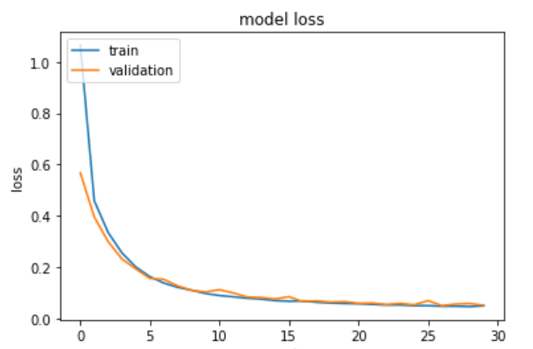

ЗАДАЧА 2: Да се направи скрипт, който чрез НМ, да **реализира прогноза**.

Използвам симулирани данни за които не е нужен preprocessing.

Таблица 1: Описание на формата на подаваните данни в мрежата[3]

|  |  |  |  |  |
| --- | --- | --- | --- | --- |
| Име на полето (колоната) от мрежата | Тип на данните в полето | Тип на полето | Изчисляемо | Пояснение |
| x | Real | Входно | Не | 0.101061 |
| y | Real | Входно | Не | 0.526782 |
| z | Real | Изходно | Не | 9.101389 |

Таблица 2: Първоначална архитектура на мрежата

|  |  |  |
| --- | --- | --- |
| Слой неврони | Брой неврони в слоя преди оптимизацията | Брой неврони в слоя след оптимизацията |
| Входни | 2 | 2 |
| Изходни | 1 | 1 |
| Скрит слой 1 | 16 | 4 |

Таблица 3: Параметри на мрежата

|  |  |  |
| --- | --- | --- |
| Параметри на мрежата | преди оптимизацията | След оптимизацията |
| Активационна функция | relu | sigmoid |
| Learning rate | 0.002 | 0.70 |
| Momentum | RMSprop оптимизатора използва метрика подобна на моментум – 0.0 | 0.80 |

Оптимизация чрез на НМ – посочете в свободен методиката на оптимизация

Таблица 4: Крайни резултати за задачата

|  |  |
| --- | --- |
| Параметър за оценка | Стойност |
| Общ брой записи | 5000 |
| Брой записи в тренинг сета | 3600 |
| Брой записи за валидация | 400 |
| Брой записи за реално тестване | 1000 |
| Брой цикли на трениране на мрежата | 40 |
| Избран критерий за стоп на тренинга | Грешката на validation set < 0.0001 |
| Средна Реално измерена грешка върху три произволни примера | 0.000001 |
| Време за трениране на мрежата | 13sec |
| Време за оптимизация на архитектурата[4] | 13sec |
| Време за зареждане на данните | 1sec |
| Общо време | 27sec |

Графика на грешките по време на обучението на мрежата

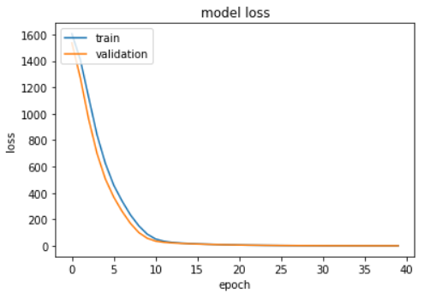

ЗАДАЧА 3: Да се направи скрипт, който чрез НМ, да **реализира клъстериазация**.

Използвам симулирани данни за които не е нужен preprocessing.

Таблица 1: Описание на формата на подаваните данни в мрежата[5]

|  |  |  |  |  |
| --- | --- | --- | --- | --- |
| Име на полето (колоната) от мрежата | Тип на данните в полето | Тип на полето | Изчисляемо | Пояснение |
| x | Real | Входно | Не | 0.101061 |
| y | Real | Входно | Не | 0.526782 |
| z | Real | Входно | Не | 9.101389 |

Таблица 2: Първоначална архитектура на мрежата

|  |  |  |
| --- | --- | --- |
| Слой неврони | Брой неврони в слоя преди оптимизацията | Брой неврони в слоя след оптимизацията |
| Входни | 3 | - |
| Изходни | 3 | - |

Таблица 3: Параметри на мрежата

|  |  |  |
| --- | --- | --- |
| Параметри на мрежата | преди оптимизацията | След оптимизацията |
| Активационна функция | Няма – прави изчисления в евклидовото пространство | - |
| Learning rate | 0.25 | - |
| Momentum | Няма | - |

Оптимизация чрез на НМ – посочете в свободен методиката на оптимизация

Таблица 4: Крайни резултати за задачата

|  |  |
| --- | --- |
| Параметър за оценка | Стойност |
| Общ брой записи | 5000 |
| Брой записи в тренинг сета | 3600 |
| Брой записи за валидация | 400 |
| Брой записи за реално тестване | 1000 |
| Брой цикли на трениране на мрежата | 200 |
| Избран критерий за стоп на тренинга | Изпълняване на 200 цикъла |
| Средна Реално измерена грешка върху три произволни примера | 5.3 |
| Време за трениране на мрежата | 195sec |
| Време за оптимизация на архитектурата[6] | - |
| Време за зареждане на данните | 1sec |
| Общо време | 196sec |

Графика на грешките по време на обучението на мрежата

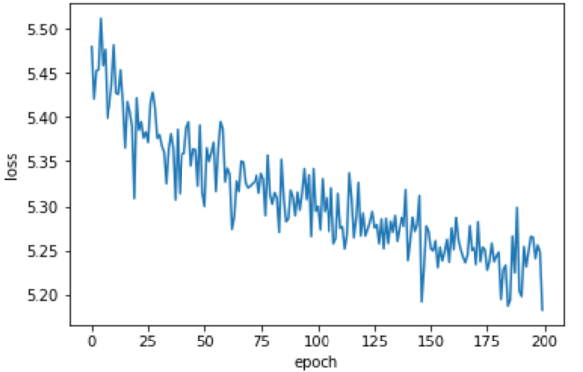

1. Попълнените данни са примерни
2. Може да бъде 0, ако не е правена оптимизация на мрежата.
3. Попълнените данни са примерни
4. Може да бъде 0, ако не е правена оптимизация на мрежата.
5. Попълнените данни са примерни
6. Може да бъде 0, ако не е правена оптимизация на мрежата.